

Olvasók királya

Pályázati lap

Név:

Cím:

Telefonszám vagy e-mail:

Iskola neve, osztály:

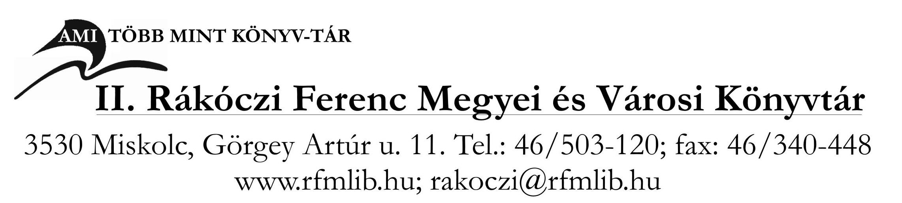

OLVASÓK KIRÁLYA

2013

Kovács Zoltán Vilmos: Szitakötő Dávid, a költő

1. Kit mentett meg Szitakötő Dávid? A választ a második fejezetben találod.

2. Hogy hívták a tündért, akit Szitakötő Dávid megrajzolt? Te milyennek képzeled? Rajzold le!

3. Milyen hangszereket készített Tutáliber, a rongyos varázsló? A hatodik fejezetben keresgélj!

4. Sziromlevél milyen fickónak nevezte Szitakötő Dávidot? A választ a nyolcadik fejezetben keresd!

5. Sorold fel az első fejezetben szereplő hangszerek nevét!

Mezey Katalin: Kivala Palkó Nemlehet-országban

1. Húzd alá a helyes választ!

a, Mikor ballagott haza Kivala Palkó?

enyhe hajnalon
forró délidőben
fagyos időben

b, Mitől zsibbadt el Palkó lába?

futástól
fáradtságtól és a hidegtől
gyaloglástól

2. Mely állatokkal nem találkozott Palkó és a Vaskályha? Húzd alá a helyes megoldást! Segít a hetedik fejezet.

baglyokkal
denevérekkel
sünökkel
nyulakkal
rókákkal

Čapek, Karel: Dásenka avagy egy kölyökkutya élete

1. Kapcsold össze a kutyafajtákat jellemzőikkel Az agarakról és más kutyákról című történet alapján!

agár csupaszőr

foxterrierek, pincsik hosszú farkinca, két vizslafül, négy kurta lábacska, hosszú törzs

boxer bolyhos

bernáthegyi, uszkár okosak

japán csin, pekingi palotakutya csupahús kutya

tacskó avagy dakszli csupacsont kutya

2. Hogyan és hol éltek régen a kutyák? A könyv alapján válaszolj!

3. Miért fordul meg minden kutya háromszor a tengelye körül, mielőtt lefekszik aludni?

Janikovszky Éva: Cvikkedli

1. Milyen szemüveg a cvikker?

2. Hogyan nevezte el Dani a cvikkeres bácsit?

3. Ki volt a legöregebb Dani családjában?

4. Ilka néninek eszébe jutott a cvikkeres bácsi neve. Hogy hívták a bácsit?

5. Írd le más szóval: fantáziál! A mű alapján válaszolj!

Autósmesék

1. Lackfi János A nagy autóbambulás című meséjében milyen színűek az autók? Egészítsd ki a szavakat! Egy pont egy hiányzó betűt jelöl.

„Jaguár” . o. d .
„Béemvé” f .k.t.
„Landróver” k.k.e.á.
„Volkswagen” .ű.ö.d

2. Lackfi Jánosnak milyen könyvei találhatók a gyermekkönyvtárban?
A www.rfmlib.hu weboldalon keresgélj! Legalább három mű címét várjuk.

3. Az Autósmese lányoknak mesebirodalmában az összetartozók „elszakadtak” egymástól. Gyűjtsd össze, írd le két oszlopba az egymáshoz tartozókat!
tengely Mama
Apa fogaskerék Margit kerék

Johanna gázpedál Simon sebességváltó Ágnes slusszkulcs

Dorottya biztonsági öv

Máté Angi: Volt egyszer egy

1. Melyik meséből való az idézet?

a, „Akkor egy ribizlibokor ráengedett fürtjeiről egy piros ribizliszemet az egyik tüske végére, még egy ribizliszemet a másik tüske végére, és így tovább, míg tele nem bogyózta az összes tüskevéget.”

b, „Feküdt ott, a végefele közepén az udvarnak, nagy szürkén és nehezen, matatta széleit, mintha ott gombolnivaló lyukak lennének, végighúzott ujjaival a csak képzelt csillagmintákon, amikről azt hitte, hogy azok őneki, a párnának a mintái.”

2. Igaz vagy hamis? Írd a mondatok mellé az I (igaz) vagy H (hamis) betűt!
a, Az egész koffer tele volt ruhával.
(Volt egyszer egy nyár)

b, Nem a sárgák, hanem a már fehér pihe-puhaságok, kicsi esernyők szálldostak a levegőben.
(Volt egyszer egy virág)

c, Az almafa maga fölé terelte a csillagokat, már bizony csak megnézi, ki kacarász.
(Volt egyszer egy almafa)

d, És akkor a nagy almafa is elkacagta magát.
(Volt egyszer egy almafa)

e, Ült a béka vidáman a dinnyehéjon, vízbe lógtak lappantott lábai.
(Volt egyszer egy béka)
Könyvtárunk rendezvényeivel kapcsolatos rejtvények

1. 2013. június 5-én a 84. ünnepi könyvhét miskolci megnyitóján beszédet mondott egy ötgyermekes édesapa, aki József Attila-díjas költő, író, műfordító is. Ki ő?

.a...i .á.o.

2. Weöres Sándor író, költő, műfordító születésének 100. évfordulója és a költészet napja alkalmából meghirdetett versillusztrációs pályázat neve:
Segít a kódtábla (pl.4-2=I)
http://hu.wikipedia.org/wiki/Pol%C3%BCbiosz-n%C3%A9gyzet

Polübiosz-tábla (a tábla csak rövid magánhangzókat tartalmaz)
4-4 1-1 2-4 5-2 1-1 1-2 4-3 2-4 2-2 4-3

3. Milyen dolgokat készítettünk legutóbb a gyermekkönyvtárban a „Szünidölő” keretében? Ha a betűket helyes sorrendbe rakod, megtudod a válaszokat.

étündr

őnvjelköyz

